花蓮縣政府97年度計畫研究報告

應用動態車牌自動辨識系統
提升定檢率研究計畫

研究機關：花蓮縣環境保護局
完成時間： 97 年 10月 30 日

花蓮縣政府97年度計畫研究報告提要表
填表人：劉嘉德/丘美華電話：03-8237575*224 填表日期：97.10.29
研究名稱 |  | 應用動態車牌自動辨識系統提升定檢率研究計畫
研究單位  及人員 |  | 花蓮縣環境保護局  空噪課:劉嘉德/丘美華 |  | 研究期間 | 97.02.01-97.10.30
報 告 內 容 摘 要 |  |  | 建議事項 |  | 建議參採機關
希望藉由新開發技術在爲民服務上能夠有突破性發展，改善以往的缺點，讓稽查技術與效益能夠提升，又不產生民怨。導入新技術是創新與實驗；經過8個月修正與調整「車牌自動辨識系統」使用上已邁入成熟期，在輔助相關機車稽查工作已獲得成效，目前分析在陳情項目已大幅減少，定檢率也有所提升，「車牌自動辨識系統」目前全省只有花蓮縣、高雄縣、台南市在使用，後續屏東縣、台北縣、台北市、新竹縣等等縣市也將引進此技術，故花蓮縣目前執行移動污染源既提升定檢率的業務上，是走在最前端技術成熟的縣市。 |  |  | 車牌自動辨識系統應用在花蓮，可產生數十項以往傳統稽查手段無法達到的優點，且效益顯著。於此車流量越大的地點，本系統的優勢越明顯。玉里、富里等地區，路程遙遠，傳統稽查手段扣除來回時間，實際執行時間有限。亦可嘗試透過本系統，延長作業時間，提高稽查數量，在相關計畫中已著手規劃「車牌自動辨識系統」導入評估，原本只是使用於移動污染源上的技術，擴大引用於柴油車管制與油品稽查、逸散源稽查管制也能使用，故期待能將「車牌自動辨識系統」發揮到300%效益，節省開支又達到提升稽查管制目的。 |  | 縣政府、  環保局空噪課

目錄

目錄……………………………………………………………1

壹、摘要………………………………………………………2

貳、主旨與背景說明…………………………………………3

叁、研究方法…………………………………………………13

肆、研究發現…………………………………………………16

伍、結論與建議………………………………………………20

壹、摘要
花蓮縣擁有好山好水好空氣，為臺灣最適合民眾居住的地方。自 謝縣長上任後，積極推動「洄瀾夢土計畫」，花蓮縣環境保護局（以下簡稱本局）亦推出了多項環保整合行銷計畫，為推動環保教育及提升環保服務品質而努力。本局近年來在維護環境品質、落實環保教育及加強為民服務等多方面積極作為，並獲得許多肯定。如獲頒89年度及92年度「行政院服務品質獎-個別獎」、94年度獲頒「行政院服務品質獎-整體獎」的特殊榮譽外，95年天下雜誌公布「幸福城市排行榜」，花蓮縣在「環境力」指標排名全國第4名，同時康健雜誌公布的「健康城市大調查」，花蓮縣於「最積極推動環保的城市」名列第1名，都是說明花蓮的優質環境、讓別人所羨慕。
由於公務部門本職即為服務民眾，因此各級政府單位皆致力於推行便民服務。如台北市政府成立客服中心、行政院勞委會職訓局成立就業服務科技客服中心，以及行政院研考會成立公文G2B2C資訊服務中心，皆是為了加強服務品質與效率而建置。而環保局為了增進與民眾互動及加強服務效率，在96年度提昇服務功能及可近性，結合服務台、客戶服務中心（Call Center）與客戶關係管理系統(Customer Relationship Management，CRM)，整合成為e化服務中心。本局為擴大服務的深度及廣度，讓花蓮民眾能更便利，享受更高品質的服務，導進了高科技技術來改善機車稽查方式，快閃捕手-動態車牌自動辨識系統因此誕生。

貳、主旨與背景說明
機車已是目前台灣地區最普遍的私人交通工具，但是因單位面積機車數量太多，使其在都市環境走走停停的情況下，所產生的各種污染物，對人體的健康及環境造成相當大的危害。更由於國人長年來的使用習慣，對機車的保養維修工作十分缺乏，導致機車的污染排放成為空氣污染的重要來源之一。有鑑於此，環保署對機車排放的管制實施了多項措施，包括有：新車型式認證、機車使用中車輛之定檢與不定期檢驗工作及建立定期保養檢測制度，希望透過多重把關，能徹底改善機車污染之排放。

2.1機車排氣定期檢驗制度
根據97年4月交通部統計月報，花蓮縣設籍機車共計234,023輛，機車數佔全縣機動車輛之69%，為花蓮縣民眾主要的交通工具。由於機車數量龐大，管制不易，因此環保署自86年起開始推動機車排氣定期檢驗制度。現有法規規定凡出廠滿三年機車，每年需按照發照月份前1個月至次月份間做排氣定期檢驗1次。如果不合法規排放標準，則需在一個月內改善完畢，並完成複檢。
為了提供民眾方便檢測，環保署在全國設了2千多家定檢站。花蓮縣現有58家民間定檢站，環保局設置1輛移動式定檢車，皆為本局委託管理。所有的檢測，包括初檢與複驗，都完全免費。檢測費用由環保署的空污費支應。由於排氣定檢制度是管制機車排氣污染的主要手段，因此機車每年到檢的比例成了各縣市環保局管制機車污染的最重要目標─也就是機車排氣定期檢驗到檢率（以下簡稱定檢率）。
環保署在計算機車定檢到檢率時，以寄發通知數為分母，以到檢機車數為分子。而由於未除籍的死車數量偏高，造成定檢率偏低的假象，因此目前計算定檢率時亦同時將分母乘上0.82的係數，亦即統一認定各縣市死車的比例為18%。定檢率指標已實施多年，因此環保署至今仍每月公布各縣市定檢率，利於各縣市環保局進行歷年及跨縣市比較，以評估定檢制度推動成效。
花蓮縣歷年定檢率在本局和計畫顧問公司的努力下，逐年上升（圖2.1-1），93年時平均定檢率已達到66.8%，但是在94年時卻下降至65.8%。主要原因是94年環保署實施新的定檢規定，將原本使用滿一年機車需每年定檢一次的規定，放寬至出廠滿三年機車才需定檢，造成該年度全國平均定檢率下降1.5%的情況（依定檢站下降2.01%，回歸車籍降1.04%）。95年度定檢率為歷年最高，首度突破七成達71.6%，96年度更提高至77.2%，檢測數達85,168輛亦為歷年最高。但由於定檢率提高，相對的稽查到未定檢機車的難度越高。
本局一直以來皆致力於提升服務效率與品質，這次首度對稽查制度來進行改變與求新求變，於過去幾年也在各項行政流程與制度上進行改革，以往欄檢、攔查執行方式說明如下：

圖2.1-1花蓮縣歷年定檢到檢率統計

2.2現有稽查方式
為提高定檢率，本局執行機車稽查作業，包括攔查、巡查及催檢公文通知作業三部份；攔檢為攔截行進中機車，進行排氣檢驗，攔查為攔截行進中機車，檢查其是否完成定檢；這二種稽查是目前最有效的方式，雖然有效然而相對危險度增高，本局稽查員於路邊行使公權力雖然依法有據，但少了警力的配合，還是無法遏止不守法的民眾規避查核，更甚者還有衝撞逃逸等事件時有所聞；巡查為巡視停放路邊靜止中的機車，檢查其是否完成定檢，若未定檢才開立限期改善單要求限期改善，危險性雖然較低，但有無法證明此車為「使用中」車輛之虞。

2.2.1攔查
攔查的目的是為了對車主產生警告作用，因此作業的地點除了需能達到攔查量化目標的要求外，也期望能讓車主產生嚇阻作用，而能主動實施機車定檢，所以在地點的排定幾乎皆以車輛數較多之都會區或人口較為聚集為主。
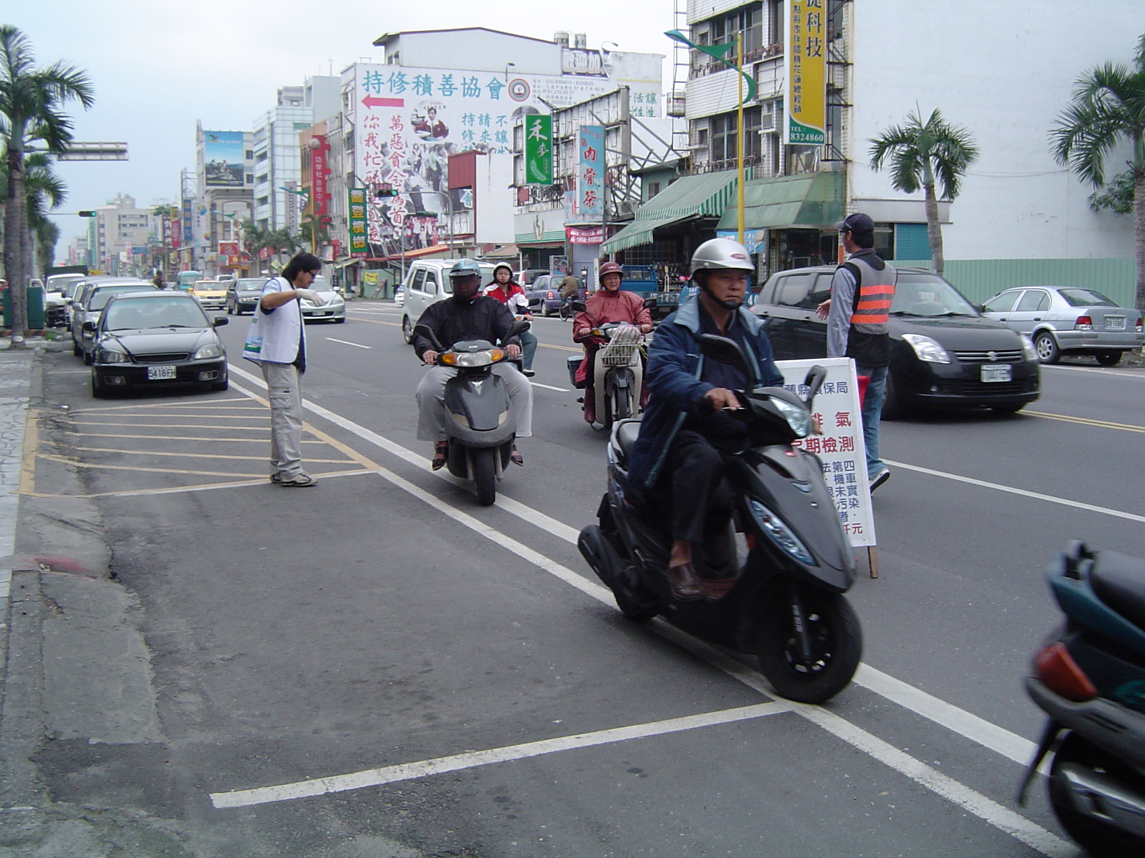
圖2.2.1稽查員於路邊攔查機車定檢現況

執行方式
執行攔查作業時需考慮安全性、供應及後勤支援等問題，以避免造成交通阻塞和安全上的顧慮，還可避免因檢測減低行車速度，而造成過高的交通流量形成阻塞，及駕駛人和路人之好奇圍觀造成危險的執勤環境。
稽查人員及工作項目敘述如下：
(一)攔車人員：負責攔查機車及執行年度貼證檢查，對於有貼合格標籤且在有效期間內，予以放行，未貼標籤或經查後確認為未定檢之車輛，則請該車熄火等候並告知建檔人員登錄車號。
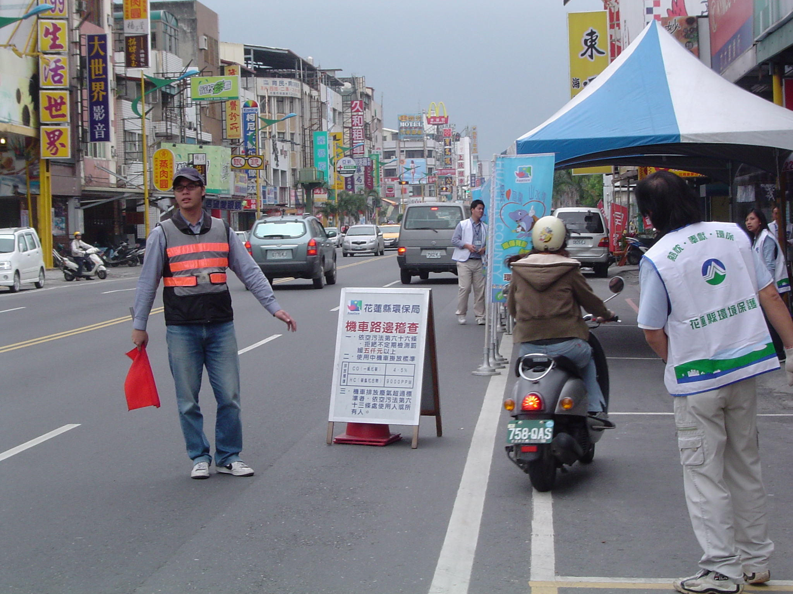
圖：稽查員、攔車人員於路邊執行工作情形
(二)建檔人員：對於該年度未貼標籤之車輛先進行定檢資料查詢，確認為未定檢車輛時由電腦自動列印出定期檢驗通知書，蓋上稽查人員章記後，交由現場解說人員向違規者進行說明。
(三)解說人員：列印定檢通知單給車主後，即向車主說明定檢制度之實施與規定，並告知車主須於限期內完成檢驗，未依規定將遭受告發處分。
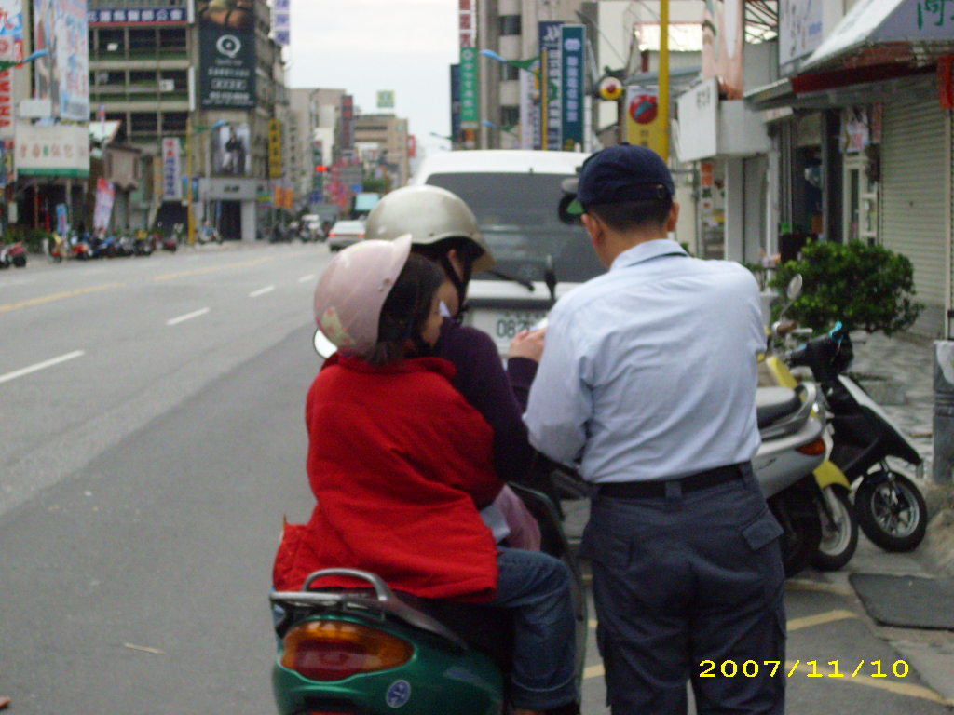
圖：稽查人員向車主解說情形
圖2.2-2所示即為機車攔查作業之詳細流程圖。說明如下：
(1)、工作人員攔下機車至待檢區等候。
(2)、檢測有無貼合格標籤，有貼合格標籤放行。
(3)、若無貼合格標籤者，則先進行拍照，將車牌號碼鍵入電腦後，由電腦自動列印出複檢通知書，蓋上稽查人員章記後，將通知聯單交予使用人或所有人簽收，拒簽時稽查員於簽收欄內蓋上“拒簽”字樣章。
(四)執行攔查時，同時分發定檢宣導資料，使車主能主動前往各定檢站實施車輛定檢，避免受罰。

場地選擇
定檢
定檢期限
定檢緩衝期
放行
發定檢通知單
定檢完成
未完成定檢
開立處分書
繳款
銷案
解動
催款
是
否
未過期
已過期
10天
是
否
車輛禁動
否

圖2.2-2機車攔查及告發流程圖

傳統稽查方式來說明96年度移動污染源執行稽查案件，查獲未定檢機車45,661輛、其中攔查13,272輛。以96年度定檢率77.2%來推估有效稽查率低於15％，亦即至少超過8萬5千輛次機車騎士曾經被攔停過，平均每車次損失時間達0.5分鐘，總共影響、耽誤了已定檢車主4千多分鐘，以及怠速時所產生的油料損耗和多製造的空氣污染。亦有約3%車主加速規避稽查造成險象環生約2千5百輛次，還好未發生交通事故，如造成憾事都是大家所不願見的。為了環境的空氣品質、機車稽查是不可避免的，這些稽查所遇到的困難如2.3說明。

2.2.2巡查
從92年度起，環保署在機車攔查數考核之認定標準為「路邊攔查未定檢機車及對路邊未定檢機車抄牌之輛數，需進行拍照並查證確實未定檢……」，亦即路邊未定檢機車抄牌（以下稱巡查）已成為環保署認定為推動機車定檢制度之正式稽查手段。在本年度移動污染源機車稽查管制計畫中，本局委託瑩諮科技公司採用巡查方式執行未定檢機車稽查，利用PDA（個人數位助理）車籍資料查詢系統，以方便巡查作業能更有效率的進行。主要作業方式為針對路邊停放未貼合格標籤之車輛，由一人持數位相機拍照，一人則利用PDA車籍資料查詢系統輸入該車牌號碼，透過GPRS以網際網路方式連結至環保署的定檢車籍資料庫，確認該車輛是否已完成定檢。若尚未完成定檢，則此車牌資料，會連同巡查的日期、時間、基本車籍等資料會自動紀錄於環保署網站上，再由環保局駐局內勤人員利用個人電腦透過網際網路，從該網站上將當天的巡查資料下載，進行後續處理作業。
稽查人員發現未貼標籤車輛後，以PDA查詢確認為未定檢機車後，先以數位相機拍照建檔，再於車上掛置到檢通知書，通知車主於一週內至定檢站實施檢測，數位相片則存檔編號以利查詢。規劃重點路段巡查路邊機車及各大樓、工廠、社區、公司等區域及所屬停車場中，沒有貼合格標籤之機車，圖2.2-4為巡查作業流程圖。
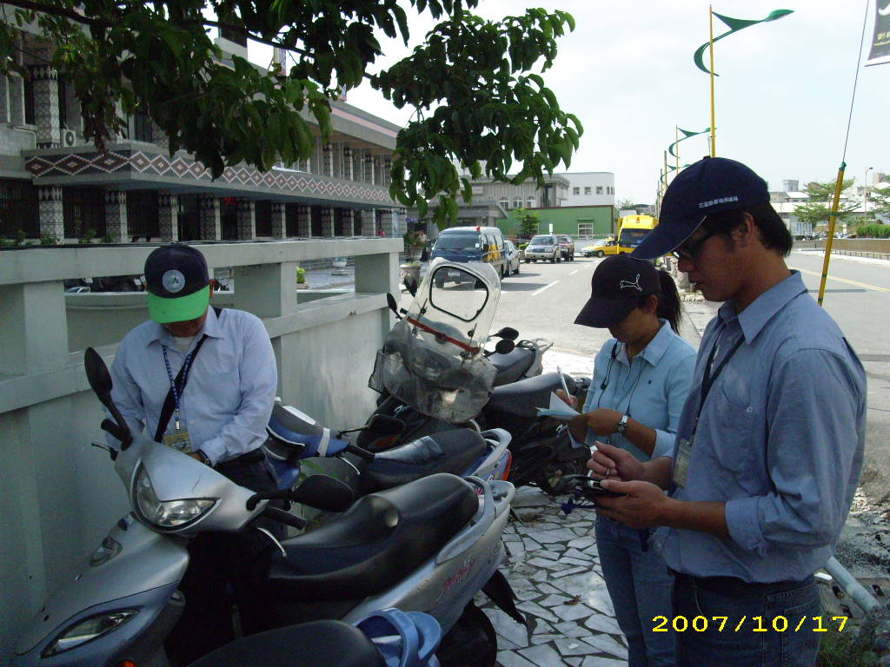
圖：稽查人員使用PDA巡查、開立及掛置到檢通知書情形

圖2.2-4機車巡查流程圖

2.2.3公文催檢通知
本局92年度起開始增加未定檢機車的二次通知作業，針對當年度未定檢的機車，從資料庫篩選後，以平信公文方式再寄一次通知，當年度二個計畫共計寄發了3萬件通知。由於回檢成效不錯，因此該項工作已列為常態性工作項目，目前每年寄發6至8萬件的2次通知，回檢率約30％。

2.3目前執行困難
  - 巡查停放路邊機車無法證明為「使用中」車輛，車主可以辯稱未使用，告發較有爭議。
- 攔查行進中機車，無論是否已定檢，皆須先攔截停車，造成車主抱怨。而且一定要攔下來才能確認車牌、查詢是否完成定檢，難以避免重複稽查，無法避免民怨。
- 定檢率升高，攔查到未定檢的比率降低，有效稽查率逐年降低。以攔查未定檢機車1萬輛為例，定檢率50％只需攔截2萬輛車，定檢率75％則需攔截4萬輛車，造成人力資源負擔越來越重。
- 攔查人員危險性高，可能遭遇機車騎士刻意規避情形。如96年1月發生騎士衝撞稽查人員事件。
- 尖峰時間車流量大，危險性高，執行攔查會影響交通，無法稽查。
- 部分特定地點有安全考量，危險性高，無法執行攔查。
因為這些缺點，所以促使本局重新思考如何努力改善更便民與有效率提昇定檢率。本套系統由顧問公司經過3年努力研發、測試、改善，終於完成了整合前端與後端作業，完全不同以往的創新稽查整套之動態自動車牌辨識系統，本局獲知後立即導入本縣。

叁、研究方法
「車牌自動辨識系統」執行未定檢機車稽查作業，不但可以提升稽查作業時人車的安全與減少民怨外，而且可利用較少的人力，大幅提昇稽查數量。此外，更可進一步協助篩選未定檢車輛族群，可有效節省工作時間與人力成本。而利用車牌自動辨識系統可有效取得機車使用證據，做為未來告發處分佐證資料，並能減少後續未定檢告發之爭議。整個系統之前端運作系統定期與環保署提供之定檢資料庫進行連結，定期更新定檢車輛資料及設籍本縣之車輛，將查詢未定檢機車資料與本系統相互比對，篩選出未定檢之使用中車輛進行後續行政作業，將未定檢通知書寄發給車主。整體功能之分析列表如表3-1所示，以下即針對系統功能進行說明。
辨識系統主要功能包括車牌辨識作業及篩選未定檢機車資料作業。圖3.1-1為執行辨識系統架設操作情形及稽查作業情形，系統作業之流程如圖3.1-2所示。
(1).拍照畫面顯示及儲存
提供現場CCD攝影機錄影，擷取車牌影像後自動辨識車號，並將影像儲存成圖檔，車牌號碼及日期、時間、地點存入資料庫中。
(2).產生未定檢車輛資料
配合資料庫進行比對，於系統篩選出未定檢機車資料。
(3).資料庫更新
定期更新資料庫中之全國定檢站檢測資料，配合連結或比對程式使用。
(4).系統操作介面功能
系統操作介面包含每日累計篩選數量、建檔明細、參數設定、CCD拍照顯示畫面、車號輸入欄位等功能。
表3-1「車牌自動辨識系統」作業系統功能分析
系統架構 | 功能項目 | 功能項目說明
車牌辨識  作業 | 啟動擷取系統 | 依實際架設之攝影地點及  角度進行通過機車車輛攝影
車牌辨識  作業 | 儲存擷取車牌資料及照片 | 有效分辨之車號及  照片檔進行儲存
車牌辨識  作業 | 系統操作介面功能 | 提供操作者使用
篩選未定檢機車資料作業 | 車籍及定檢資料 | 由資料庫進行相關資料更新
篩選未定檢機車資料作業 | 系統比對 | 由擷取之資料篩選出屬本縣  車籍並未於本年度完成定檢者
篩選未定檢機車資料作業 | 資料彙出 | 作為寄發未定檢通知資料

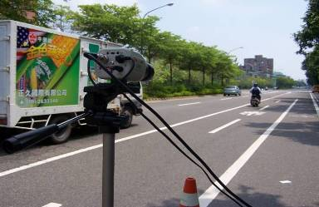

圖3.1-1「動態車牌自動辨識系統」作業情形

查詢本縣市車籍中
資料庫比對

作業開始
擷取影像圖檔
辨識車牌
查詢環保署定檢資料庫

有效車輛資料彙出
紀錄儲存比對資料
紀錄該筆資料為未定檢
紀錄該筆資料為已定檢
產生篩選資料
進行2次通知到檢作業

結束作業

圖3.1-2未定檢通知作業流程圖

肆、研究發現
「車牌自動辨識系統」有許多傳統稽查手段沒有的優點，以車牌自動辨識系統543來說明，詳述如下。

5不

不中斷稽查時間
自動攝影擷取照片，人員不需有休息時間，導致稽查中斷的情形。

不影響交通
不攔停車輛，所有車輛照原速度前進，不影響交通。

不增加碳排放
機車啟動加速時的污染排放量最高，本系統不需攔停機車，因此不會因此增加二氧化碳及其它空氣污染物的排放。

不需大量現場稽查人力
現場只需1～2人看守鏡頭，若有合適地點，設置不需專責人員看守，現場人力非常省。

不受道路地形限制
部分狹小，但是車流量大的道路，以往皆無法稽查。利用本系統僅需有鏡頭可以放置的地點，即可執行稽查。

4能

能提高稽查效率
傳統攔查一天最多約攔查200輛，但本系統最高紀錄曾經執行一小時即超過200輛。

能提升定檢率
利用車牌辨識軟體，動態擷取相片，讓心存僥倖不去定檢機車，無所遁形，提昇定檢率。

能提高回檢率
後續寄發通知時，附上所拍照片。傳統公文催檢通知則沒有附照片，因此利用本系統寄發催檢通知後，回檢率較高。

能提高公平性
比照超速照相模式，車速快也照得到，且機動性高，行經稽查路段機車只要未定期檢驗不會遺漏公平性大。

3沒有

沒有民怨
沒有攔車、不影響交通及民眾時間，不會造成機車騎士抱怨。

沒有危險
不攔車、不影響交通，不會有車輛衝撞稽查人員或機車騎士的危險。

沒有尖峰時段路段無法稽查問題
車流量每小時2000輛的路段亦可執行作業，完全沒有尖峰時段、尖峰路段無法稽查的問題。

4.1效益評估
現場稽查人力需4個人力，使用「車牌自動辨識系統」後僅需2人，熟悉作業後可以降至1個人。節省的人力可更有效率分配執行工作，執行攔查、攔檢時不再需要全組人力動員才能執行，多餘人力可做其它調度。表4-1是傳統與「車牌自動辨識系統」成本效益比較表。

表4-1成本效益比較表

4.2花蓮縣執行情形
4.2.1相關導入會議情形說明
第一次、96.12.27 邀請展興科技工程師、教導「車牌自動辨識系統」前置作業與執行方法教育。
第二次、97.01.28 由瑩諮科技專案經理黃金塗授課說明「車牌自動辨識系統」相關儀器與系統操作。
第三次、97.03.20 由瑩諮科技工程師邱俊豪授課「車牌自動辨識系統」實際執行。
第四次、97.03.28 戴文堅局長主持局內跨課室聯合「車牌自動辨識系統」會議。
第五次、97.06.05 戴局長主持局內第一季「車牌自動辨識系統」成果說明與檢討會議。
第6次、97.07.27戴局長主持局內「車牌自動辨識系統」加入暑期聯合稽查會議。

4.3目前執行結果
今年度於3月20日於花蓮第一次執行「車牌自動辨識系統」自動車牌辨識系統稽查作業，於早上9點至11點，共計作業2小時。執行地點在花蓮市中山路地下道東出口，為傳統攔查無法作業地點，共計稽查篩選549輛機車，電腦比對未定檢機車59輛，有效稽查率為10.7%。執行效率篩選275輛/小時，未定檢機車查獲30輛/小時，皆遠高於傳統攔查作業。
（1）4月4日至9日連續假期執行「車牌自動辨識系統」稽查作業共計篩選出8100輛。
（2）5月7日至16日執行「車牌自動辨識系統」稽查作業共計篩選出5156輛。
（3）6月20、30日執行「車牌自動辨識系統」稽查作業共計篩選出1719輛。
（4）7月19日執行「車牌自動辨識系統」稽查作業共計篩選出371輛。
（5）8月8日至8月31日止執行10趟次「車牌自動辨識系統」稽查作業共計篩選出9382輛。
（6）9月5日、10日、16日執行「車牌自動辨識系統」稽查作業共計篩選出3442輛。

陸續執行「車牌自動辨識系統」稽查。

伍、結論與建議

5.1結論
根據聯合國資料指出汽油車輛每天減少惰轉30分鐘，每年可節省汽油640公升，省下油資約18,000元，減少排放二氧化碳（CO₂）1.4公噸。
引用上述數據推估出「車牌自動辨識系統」每部機車稽查平均約需耗時0.5分鐘；現階段執行28719輛次稽查，以每輛機車惰轉1分鐘計，推估可減少油耗1665.7(L)、揮發性有機化合物8931.6(g)、CO排放143738.59(g)、NOX排放2613.42(g)、CO2排放3671839(g)。比較說明如下表。
減 碳 分 析 表
每分鐘排放 | 惰轉1分鐘耗油（L/輛） | 揮發性有機化合物 | CO_{（g）} | NOX_{（g）} | CO_{2（g）}
汽油車 | 0.058 | 0.311 | 5.005 | 0.091 | 127.854
稽查輛數28719 | 1665.7 | 8931.6 | 143738.59 | 2613.42 | 3671839
除上述減碳效應，還有車主因傳統稽查所損耗時間，所以使用了「車牌自動辨識系統」已為花蓮縣民節省了14359.5分鐘，不只省錢、還讓忙碌大環境裡的機車騎士，節省了的時間。

5.1-1減少民怨更便民
本局統計96年1~9月有關移動污染源稽查民眾申訴案件為96件，97年1~9月有關移動污染源稽查民眾申訴案件為37件，申訴案件包函，已告發車輛案件、未告發車輛案件、攔查案件、巡查案件、通知到檢案件等，在表中說明了自從執行「車牌自動辨識系統」後，民眾申訴反映出97年較96年大幅減少61.4%案件量，讓全體縣民切身感受到便利與本局用心提升服務的品質，以往民眾與公權力的執行及環境空氣維護是對立且易有爭議，本局秉持為民服務最高宗旨，就是簡政便民。所以讓民眾能夠感到不擾民與方便就是我們的責任。
申 訴 案 件 統 計
1~9月 | 97年度 | 96年度
縣長信箱 | 0 | 1
局長信箱 | 2 | 5
服務台受理案件 | 12 | 31
客訴電話受理案件 | 23 | 53
總件數 | 37 | 96

5.1-2提昇定檢率
(1)、97年1~9月檢測量(依定檢站)比96年度提升6636輛。
(2)、97年1~9月檢測量(依回歸)比96年度提升6825輛。
(3)、97年9月定檢率比96年9月提升5.87%。
(4)、97年9月定檢率為72.66%。
比較說明如下表5.1-2
表5.1-2車牌自動辨識系統執行前後定檢率比較
1~9月比較 | 97年度 | 96年度
依定檢站檢測數 | 67429(輛) | 60793(輛)
依回歸檢測數 | 71371(輛) | 64546(輛)
修正後定檢率 | 72.66% | 66.79%
定檢率提升百分比 | 5.87% | 0

5.2建議
車牌自動辨識系統應用在花蓮，可產生數十項以往傳統稽查手段無法達到的優點，效益顯著。且車流量越大的地點，本系統的優勢越明顯。另於玉里、富里等偏遠鄉鎮地區，路程遙遠，傳統稽查作業需耗費來回長途跋涉時間，實際執行時間有限；建議可採納本作業系統，延長作業時間，提高稽查效率與數量。
另外也能將此系統用在柴油車管制上，將歷年不合格柴油車資料與油品採樣不合格車輛資料建入「車牌自動辨識系統」中，於蘇花公路、中橫公路、台九線及台11線等，柴油車輛必經重要路段將「車牌自動辨識系統」架設前端，當曾經為高污染或是油品不合格車輛經過時發出警報聲，隨即由後端稽查人員即可欄檢進行採樣，將可大幅提升攔查不合格率，對高污染車輛亦能有嚇阻作用。
若是引用在逸散源管制中，「車牌自動辨識系統」也能改善北濱地區砂石車特定管制時間內偷跑現象，以往只使用錄影方式來監控砂石車，若將「車牌自動辨識系統」導入只需將進出花蓮港砂石車輛資料鍵入。當管制時間內有砂石車輛偷跑，即通報交通隊將此車輛告發，免除人力站崗與監控之擾。
本局在相關計畫中已著手規劃「車牌自動辨識系統」導入評估，原本只是使用於移動污染源上的技術，擴大引用於柴油車管制與油品稽查，在逸散源稽查管制也能使用、故期待能將「車牌自動辨識系統」發揮到300%的效益，節省開支又達到提升稽查管制目的。
利用技術的創新，可以有效提升稽查作業的成效。本局將以本項創新的經驗，拓展到其它的管制業務，讓創新的精神持續發揮。

